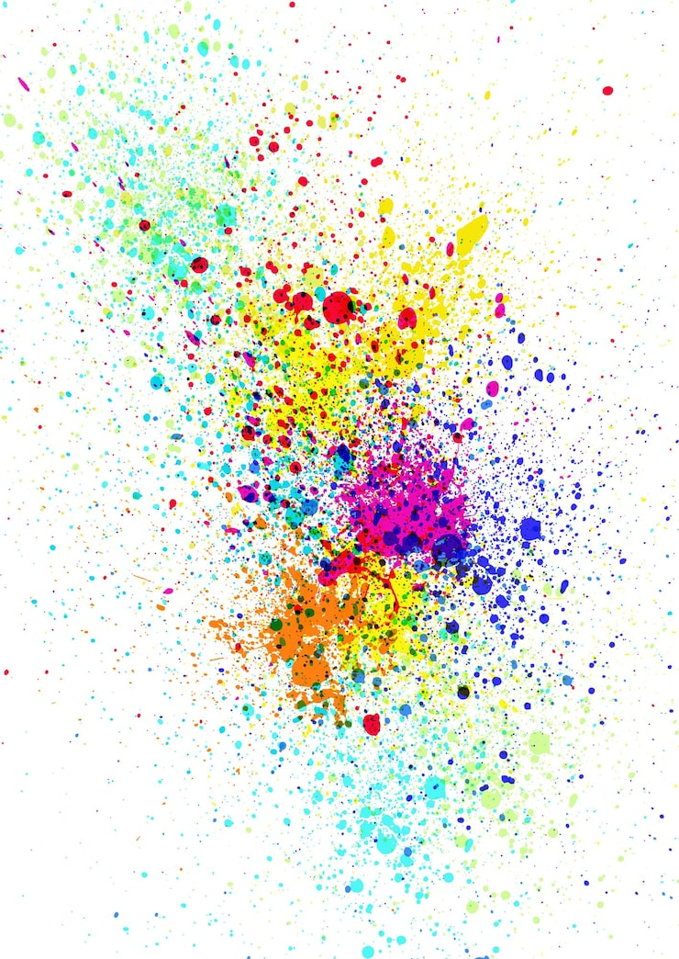
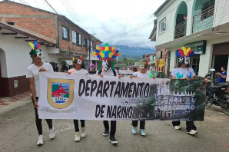
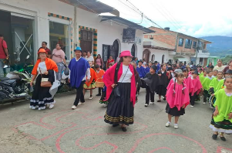
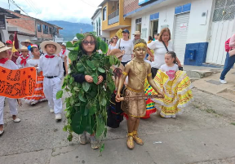
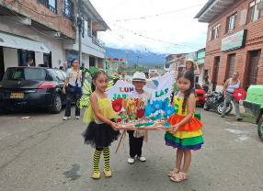

Programación

5:00 a.m. Alborada
8:00 a.m. Desfile Delegaciones participantes. Inicia Recorrido en Gabriela Mistral Cra. 6 hsta la Y salida Melgar, por la Cra. 5 hasta llegar a la Y Panadería Las Palmas, retoma la Cra. 6ª hacia la Normal Superior.
11:00 a.m. Ejecución de la danza de las participantes al Folclorito Normalista
Lugar: Coliseo Normalista
2:00 p.m. Ceremonia de premiación.

Viernes 29 de mayo
6:00 p.m. Velada Cultural
Lugar: Centro de Integración Ciudadana
Martes 2 de junio
6:00 p.m. Pregón “Canelazo Normalista”
Lugar: . Parque Municipal
Salida: Gabriela Mistral

5:00 a.m. Alborada
8:00 a.m. Desfile Inaugural “De Viaje por Colombia”
El recorrido inicia en Gabriela Mistral Cra. 6 hasta la Y salida Melgar, por la Cra. 5 hasta llegar a la Mesa retoma calle 8ª hasta la carrera 3ª y subir al Centro de Integración Ciudadana.
10:00 a.m. Presentación cultural de las delegaciones
Lugar: Centro de Integración Ciudadana.
3:00 p.m. Muestra de pintura, dibujo y música tradicional
Miércoles 3 de junio

DESFILE DE VIAJE POR COLOMBIA

Se va a representar a Colombia por departamento.
Cada participante deberá seleccionar un departamento y cumplir los siguientes requisitos:
- Nombre del departamento: Medidas 60cm de largo por 2 mt de ancho
- Mapa de Colombia en el que se destaque en alto relieve el departamento.
- Presentar una pequeña monografía del departamento (folleto o plegable)..
- Un representante de la cultura del departamento en vivo.

Jueves 4 de junio
7:00 a.m. a 1:00 p.m. Juegos Tradicionales .
Lugar: Parque municipal
Plazoleta de Comidas Típicas
Feria de Emprendedores

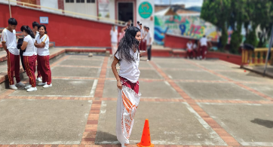
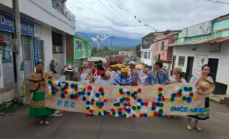

Viernes 6 de junio

CRITERIOS DE PARTICIPACIÓN (Eventos de concurso)

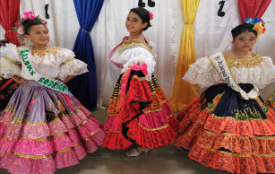
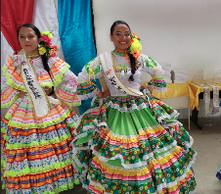
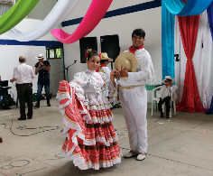

- Portar nombres de los sitios históricos, culturales y turísticos del departamento (30 cm de alto X 1 m de ancho mínimo)
- Presentar una muestra folclórica del departamento, vestuario y música
- Los participantes deben portar el traje típico del departamento correspondiente.
- La delegación debe portar la bandera del departamento
- Deben portar un símbolo representativo del departamento. Ejemplo de Boyacá, la Ruana, del Tolima, la Lechona.
Finalmente deberán hacer la presentación final en el Centro de Integración Ciudadana).

JUEGOS TRADICIONALES Y AUTÓCTONOS:

Participación en grupos de 4 integrantes Mixto (hombres y mujeres).
Categoría Pre-Infantil: (Preescolar)
Categoría Infantil: (Primero a Cuarto)
Juvenil (Quinto a Noveno)
Mayores (Décimo, Once y PFC)

Cada grupo pasa por varias estaciones de juegos y de acuerdo a su desempeño obtiene una valoración.
REQUISITOS:
- Formulario de Inscripción
- Fotocopia de documento de identidad de los participantes

PREMIACIÓN $ 250.000 cada categoría

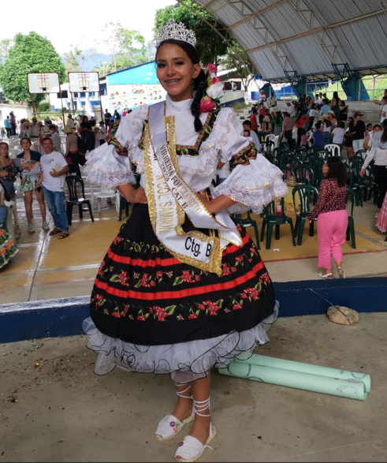

INSTITUCIÓN EDUC. NORMAL SUPERIOR
Icononzo - Tolima

fueron partícipes en certámenes regionales, departamentales o nacionales.
- En caso de participantes que pertenezcan a escuelas de formación folclórica, se sugiere priorizar la participación por la Institución Educativa en la cual adelanta sus estudios.
- Se restringe la participación de alumnos que estudien en una institución educativa y representen otro plantel educativo.
- El parejo debe ser estudiante de la institución educativa participante
- Tiempo máximo para ejecutar la danza siete (7) minutos
- Valor de la inscripción: $ 70.000
- SE PROHÍBE EL USO DE ANIMALES, MAIZENA Y HARINA EN TODOS LOS DESFILES.
5. PREMIACIÓN
* Reina: $ 1.000.000
* Virreina: $ 500.000
* Parejos Primer y Segundo Puesto: $200.000
NOTA:
- La aspirante no debe ser madre de familia.
- Entregar con la debida anticipación, el CD o USB con la correspondiente melodía a interpretar.
- En caso de presentarse menos de 3 participantes por sector y categoría, se les entregará a las participantes inscritas una bonificación.
OBSERVACIONES A TENER EN CUENTA PARA LA PARTICIPACIÓN.
INSCRIPCIONES: Para cualquier evento del 13 de abril al 27 de mayo de 2026 en la Pagaduría de la Normal Superior
- iNFORMACIÓN ADICIONAL:
3204233042 - 3102725812
CRITERIOS DE PARTICIPACIÓN EN
CONCURSO: FOLCLORITO NORMALISTA
- ZONAS:
- URBANA
- RURAL
- CATEGORÍAS: :
A: 5 a 8 años
B: 9 A 13 años
C: 14 años en adelante
- RITMO A EJECUTAR: Para la Categoría A,: San Pedro en El Espinal. Para las categorías B y C, El Contrabandista
- ASPECTOS A EVALUAR:
- Ejecución de la Danza 60%
- Presentación Personal: 10%
- Expresión corporal 30%
La evaluación se realizará única y exclusivamente en el momento de la interpretación de la danza.
4. REQUISITOS
- Presentar Fotocopia de la Tarjeta de Identidad y/o Cédula de ciudadanía de la participante y su parejo
- Presentar Constancia de estudio de la participante y del parejo.
- Las niñas participantes de las instituciones educativas, deben estar matriculadas y asistiendo a clases normalmente en la institución que representan.
- Las participantes de otras entidades, deben ser estudiantes de cualquier institución educativa del municipio en donde se encuentra ubicada la entidad participante.
- No se aceptan inscripciones de participantes que hayan sido ganadoras en la misma categoría, tampoco aquellas que



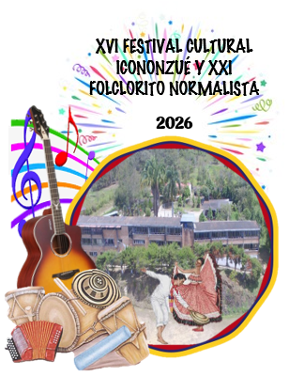

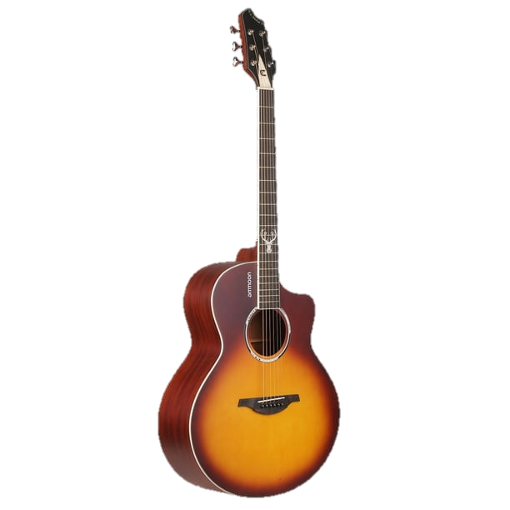

Mayo 29, Junio 2, 3, 4 y 5
Evento patrocinado por





¡Anímate a participar !.
INVITA:
Normal Superior de Icononzo

¡Te esperamos !

